Министерство образования Белгородской области
ОБЛАСТНОЕ ГОСУДАРСТВЕННОЕ АВТОНОМНОЕ
ПРОФЕССИОНАЛЬНОЕ ОБРАЗОВАТЕЛЬНОЕ УЧРЕЖДЕНИЕ
«БОРИСОВСКИЙ АГРОМЕХАНИЧЕСКИЙ ТЕХНИКУМ»

МЕТОДИЧЕСКАЯ РАЗРАБОТКА
классного часа
Тема: «История ОГАПОУ «Борисовского
агромеханический техникума»
в лицах и судьбах»
(встреча с ветераном педагогического труда)
Посвященный году педагога и наставника

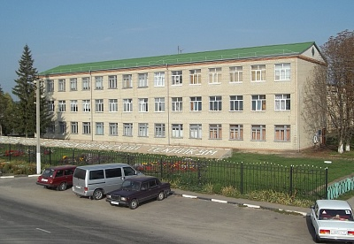


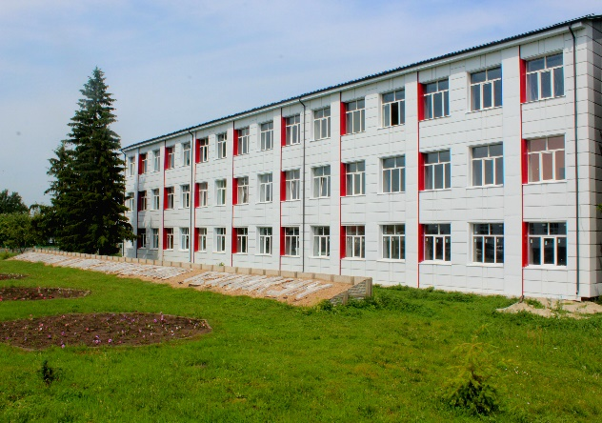
Подготовила:
Литвин Анастасия Артуровна,
Куратор группы №9 Сварщик
(ручной и частично механизированной
сварки (направки)

2023 г.
Тема: «История ОГАПОУ «Борисовского агромеханический техникума» в лицах и судьбах»
Цель: создание условий для сохранения преемственности поколений, способствование формированию активной жизненной позиции студентов техникума, а также вовлечение студентов техникума в активную практическую деятельность по изучению истории техникума
Задачи:
- Воспитывать патриотизм, гражданственность, бережное отношение к культуре, чувство гордости за свою малую Родину;
- Прививать студентам чувство уважения, почитания к старшему поколению;
- Содействовать овладению студентами практическими навыками общения;
- Способствовать развитию культуры, сплочению коллектива, укреплению дружеских взаимоотношений в группе;
- Создавать условия для проявления индивидуальности каждого студента.

Оборудование: проектор, ноутбук, музыкальное сопровождение, презентация с фото-архивом, методический раздаточный материал для игры «Экзамен»
Формы организации: индивидуальная, беседа, рассказ

СОДЕРЖАНИЕ КЛАССНОГО ЧАСА:

Вступление……………………………………………………………. | 4
Основная часть……………………………………………………….. | 5
Заключение……………………………………………………………. | 11
Источники……………………………………………………………… | 12

ВСТУПЛЕНИЕ
На протяжении всего занятия играет спокойная, мелодичная музыка

Куратор: Добрый день уважаемые студенты! Сегодня у нас классный час посвящен очень важной на мой взгляд патриотической теме: «История ОГАПОУ «Борисовского агромеханический техникума» в лицах и судьбах». Сегодня Вы познакомитесь с именам тех педагогов-ветеранов техникума которые много лет посвятили себя техникуму и студентам.
2023 год объявлен Годом педагога и наставника.

Президент России Владимир Путин отметил: «Смысл Года педагога и наставника в том, чтобы привлечь внимание к труду людей, которые отдают время и силы детям, молодежи, нашему будущему. Рассказывать о том колоссальном вкладе, который вносят учителя, наставники в успех и достижения всей страны».
Есть педагоги, в которых дети влюбляются сразу и на всю жизнь, бережно согревая в сердце образ любимого учителя. Именно таким педагогом смело можно назвать сегодняшнего нашего гостя классного часа - Заслуженного учителя Российской Федерации, учителя математики и физики, заместитель директора по учебной работе Борисовского агромеханического техникума – Сукачеву Веру Викторовну.

Студенты приветствуют Веру Викторовну
Куратор: Для сегодняшнего классного часа, староста группы Пономаренко Валерия подготовила стихотворение и сейчас нам его зачитает.
Встает Пономаренко Валерия и зачитывает стихотворение
Учительство – не труд, а отреченье,
Умение всего себя отдать,
Уйти на долгий подвиг и мученье,
И в этом видеть свет и благодать.
Учительство – когда в глазах холодных,
Зажжется понимания заря,
И ты поймешь: старался не бесплодно,
И знания разбрасывал не зря.
Осыпанный цветным дождем букетов
И озаренный блеском сотен глаз,
Прими, учитель, не слова привета,
А часть души от благодарных нас!

Куратор: Жизнь в педагогической профессии – это неустанный труд души. Нелегок хлеб, добываемый на учительской ниве, но поистине достоин всеобщей благодарности педагог, избравший свою профессию по призванию и высокому гражданскому долгу.
Его труд, полный тревог и волнений, радостей и печалей, дерзаний и поисков, - это вечное испытание на мудрость и терпение, профессиональное мастерство и человеческую незаурядность.
И сегодня мы познакомимся с вами с педагогами-ветеранами, которые отдали всё свое время, любовь и душу нашему техникуму.
ОСНОВНАЯ ЧАСТЬ
Рассказ куратора сопровождается презентацией с фотографиями из личного архива ветеранов-педагогов
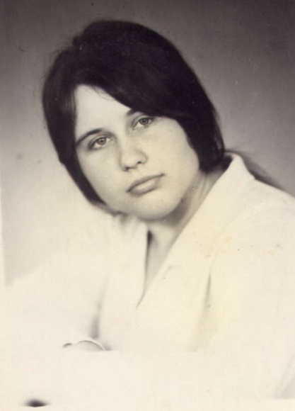
Куратор: И конечно же первый человек с кем Вас хотелось бы познакомить - это Сукачева Вера Викторовна.
Вера Викторовна родилась 22 августа 1955 года в поселке «Шахта - 35» Ростовской области.
В 1956 г. семья переехала в п. Борисовка.
В 1962 году пошла в первый класс школы № 3, а с третьего по десятый класс обучалась в средней школе № 1.
С 1972 года по 1976 год обучалась на физико-математический факультете Харьковского педагогического института им. Г.С. Сковороды.
С 1976 года стала работать в Профессиональном лицее № 29 п. Борисовка преподавателем математики и физики.
Имеет 40-ий стаж педагогической деятельности в Профессиональном лицее № 29 п. Борисовка преподавателем математики и физики (нынешний ОГАПОУ «Борисовский агромеханический техникум»).

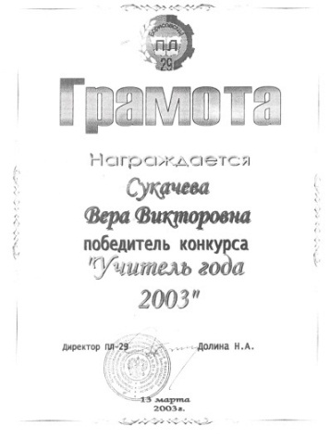
За время работы преподавателем зарекомендовала себя как творческий, ответственный, мудрый педагог. Была отмечена трудолюбием, организаторскими способностями и упорством в достижении цели.
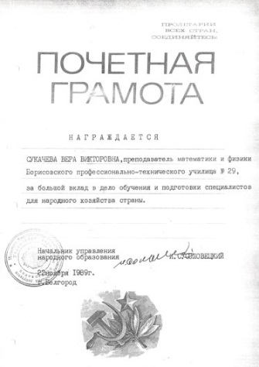
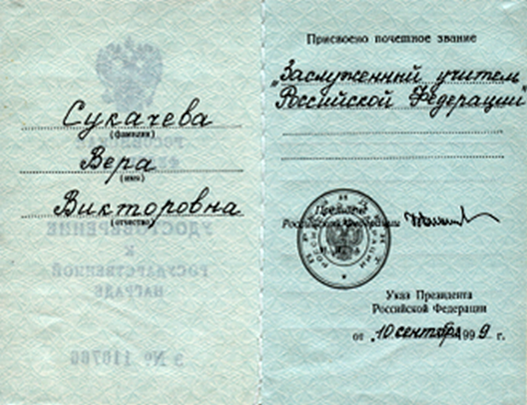

С сентября 2004 года Вера Викторовна назначена на должность заместителя директора по учебной работе, совмещая с преподавательской деятельностью.
В ходе работы на должности заместителя директора Сукачева Вера Викторовна принимала активное участие в разработке учебных планов и программ, календарных учебных графиков, плана работы лицея (техникума), локальных актов, расписания занятия. Так же принимала активное участие в организации и проведении методических объединений, стажировочных площадок, выпускных вечеров.

За плечами у Веры Викторовны около 6000 выпускников, одним из них является студент, выпускник, преподаватель, заместитель директора, а в данный момент директор ОГАПОУ «Борисовский агромеханический техникум» Гордиенко Вадим Викторович.

Из воспоминания коллег о Вере Викторовне:
Вера Викторовна стремиться воспитывать в студентах лучшие человеческие качества, - любовь к Родине, трудолюбие, честность, правдивость, бережное отношение к природе. Самой большой наградой за свой труд она считает любовь студентов к преподаваемому ею предмету».
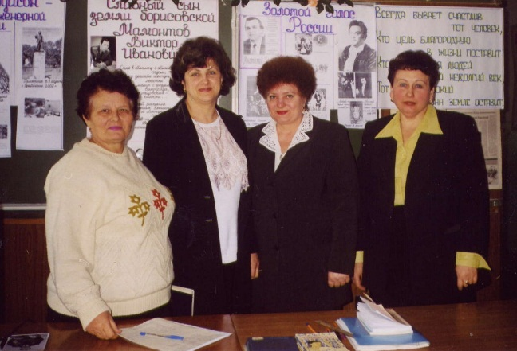
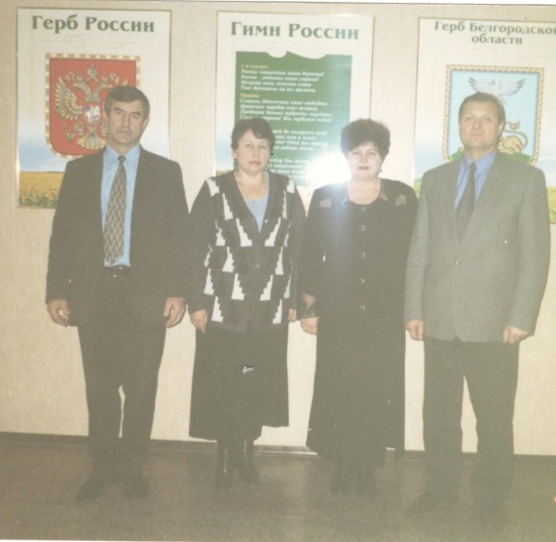

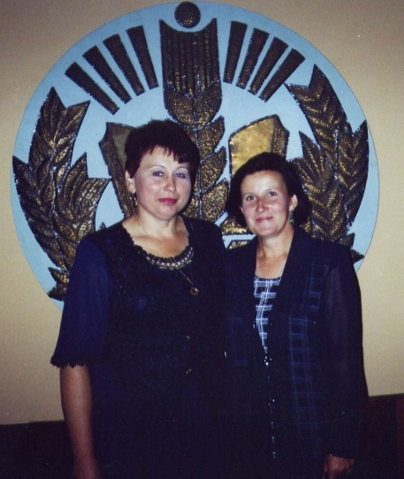
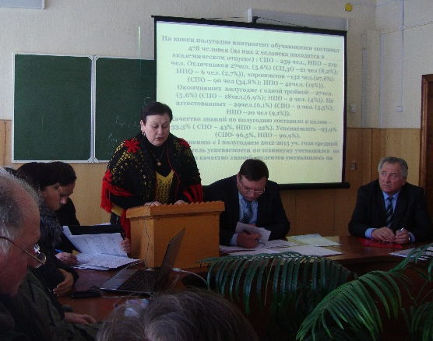

Идет Беседа с Верой Викторовной
Куратор: Уважаемая Вера Викторовна мы просим Вас рассказать о Вашей работе педагогом, а точнее поиграть в игру под названием «Экзамен».
Задание. Сейчас вы будете вытягивать экзаменационные билеты, в которых есть вопросы как шуточные, так и серьезные.
Вопросы билетов:
- О чём вы думали, к чему стремились, когда вам было 16 лет?
- Были ли у вас трудности с учителями, когда вы сами учились в школе?
- Часто ли опаздывали на уроки?
- Часто ли вы писали записки родителям о плохом поведении их детей?
- Как вы относитесь к шпаргалкам?
- Ваша любимая оценка и почему?
- Вспомните о самом смешном случае из вашей школьной жизни (или педагогической практики).
- Что вы можете сказать о современных педагогах?
Куратор: Вера Викторовна ну так как это был экзамен, а как принято за экзамен всегда получают оценку, то я прошу студентов группы поаплодировать Вере Викторовне настолько громко, чтоб это соответствовало самой высшей оценке.
Студенты аплодируют, Вера Викторовна присаживается
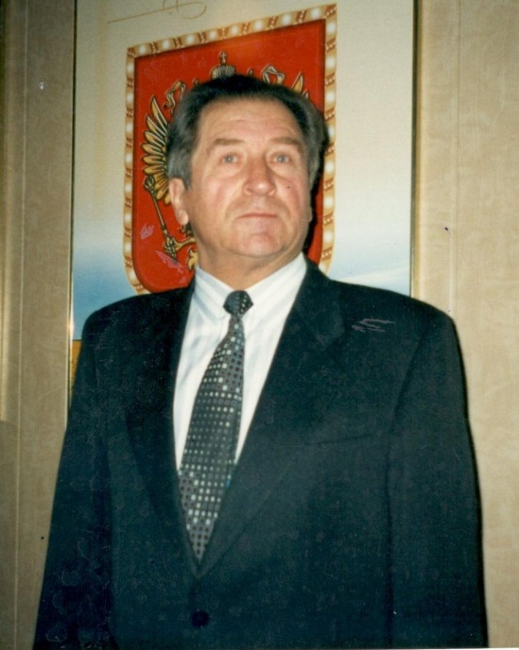
Куратор: Ребята, мне бы хотелось бы Вас познакомить еще с одним замечательным педагогом-ветераном нашего техникума – это Свищев Василий Федотович.
Свищев Василий Федотович родился 28 июня 1939 года в с. Кустовое, Яковлевского р-на Белгородской области.
После окончания восьми классов Томаровской средней школы пошел работать сначала учеником, а затем столяром – плотником в колхоз «Россия».
В 1953 году вступил в комсомол.
В июне 1969 года был переведен на работу в аппарат Борисовского райкома КПСС.
С 1973 года по 1985 год был вторым секретарем Борисовскго райкома КПСС.
За время работы в советских, комсомольских, партийных органах неоднократно избирался депутатом райсовета народных депутатов, членом райкома и членом бюро Борсовского райкома КПСС, членом обкома ВЛКСМ.
В апреле 1985 года Василий Федотович стал работать заместителем директора по учебно-воспитательной работе в Профессиональном лицее №29.
Работая в этой должности Свищев В.Ф. особое внимание уделял перспективному и текущему планированию воспитательной работы с обучающимися и его выполнения.
Василий Федотович руководил и осуществлял постоянный контроль за работой в группах со студентами, проведением внеклассных мероприятий, индивидуальной работе с трудными подростками склонными к совершению негативных явлений.
Под его руководством в лицее велась целенаправленная работа по военно-патриотическому воспитанию студентов, проводя встречи с ветеранами ВОВ, воинами, проходившему службу в Афганистане и Чеченской республике.
Свищев В.Ф. много внимания уделял общественной работе, являясь членом комиссии по делам несовершеннолетних при администрации района, внештатным корреспондентом районной газеты «Призыв», участвовал в проведении выборных компаний.
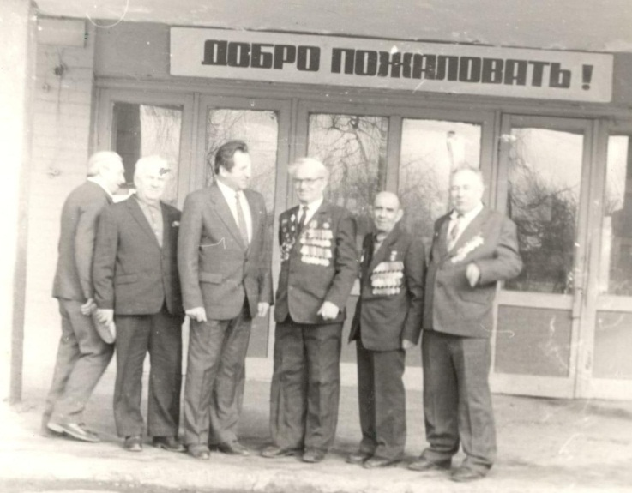
Из воспоминания коллег о Василии Федотовиче:
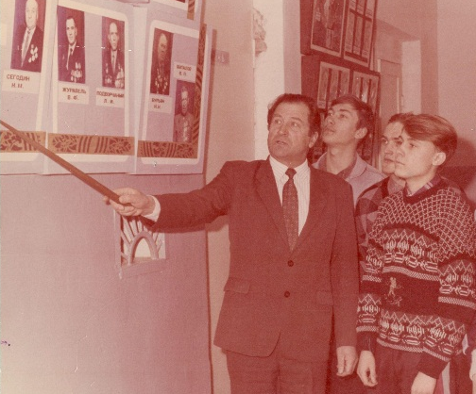
«Его отличает основательность в делах, творческий подход при решении разных вопросов, блестящие организаторские способности, интеллигентность/, умение создавать доброжелательную обстановку в коллективе. Как заместитель директора Василий Федотович вносит значительный вклад в дело подготовки высококвалифицированных кадров для сельского хозяйства.
Воспитание гражданина,
чувство самосознания,
любви к России – вот основные направления в его воспитательной работе».

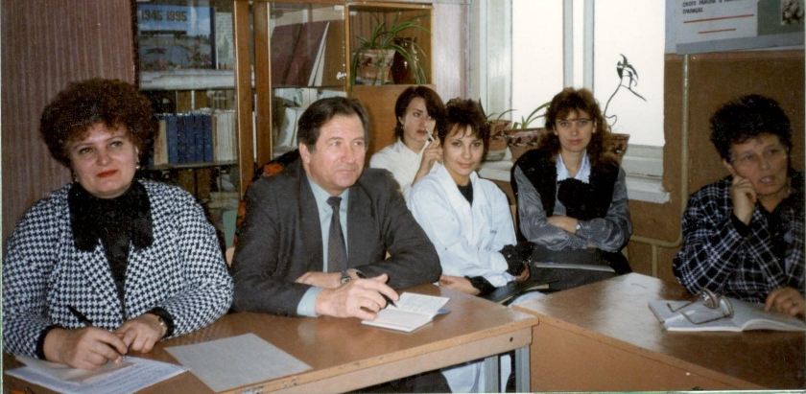

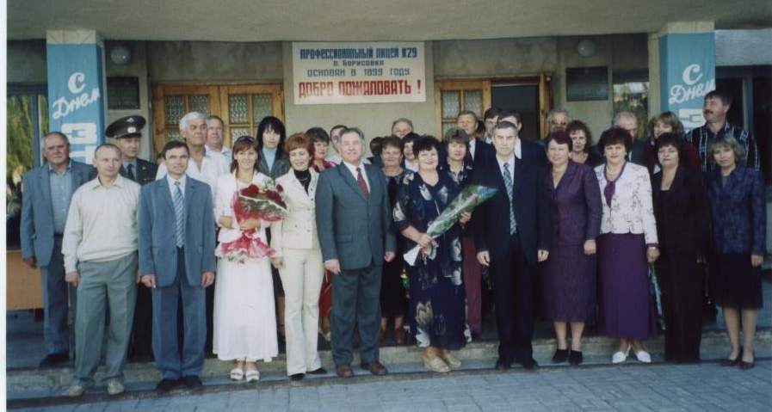

Куратор: Ребята и еще один педагог-ветеран с которым бы Вас хотелось познакомить это Марченко Алла Михайловна.
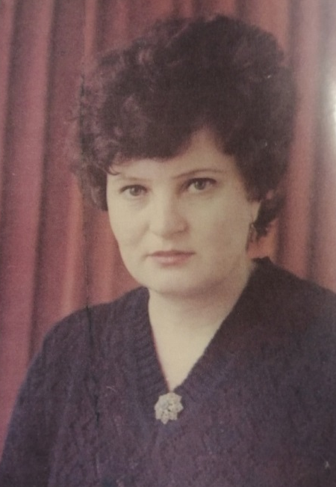
Марченко Алла Михайловна родилась 17 апреля 1954 года в с. Подымовка Яковлевского р-на Белгородской области.
В 1961 году пошла в 1 класс Подымовской начальной школы, а в 1964 году семья переехала в п. Борисовка и Алла Михайловна стала учиться в Борисовской средней школе № 1. Школу закончила в основном на «Отлично».
С 1972 по 1977 год Алла Михайловна обучалась в Белгородском Государственном педагогическом институте им. М.С. Ольминского на факультет иностранных языков и изучала одновременно два иностранных языка – немецкий и английский.
С 1977 года Алла Михайловна стала работать в Борисовском сельском профтехучилище преподавателем иностранных языков.
За время работы Алла Михайловна была классным руководителем многих групп: 26, 36, 49, 59 тракторист-машинист, № 1, 5, 9, 13, 17, 20 техник-механик.
Вот как о ней отзываются бывшие студенты группы № 13 техник-механик:
Алла Михайловна – прекрасный педагог. Нам очень нравились её уроки.
Не даром в 1999 году ей было присвоено почетное звание «Заслуженный учитель РФ».
Она любила нас, ребят. Вся отдавалась работе. Всегда веселая, живая, беспокойная, влюбленная в своё дело, с блеском в глазах. Никола мы не видели чтоб она унывала. И нас учила жить оптимистически. Нашей группе особенно запомнились классные часы такие как: «О любви», «О здоровом образе жизни», «Люди Белогорья».
Из воспоминания коллег об Алле Михайловне:
Мы знаем её долгое время и можем характеризовать как очень грамотного специалиста! Была очень коммуникабельна, легко находила контакт как с детьми, так и с родителями. Быстро разбирала проблемные ситуации и находила наиболее эффективные способы решения проблемы. Про таких как Алла Михайловна говорят: «Педагог от Бога!». Для Аллы Михайловны работа и хобби всегда совпадали. Высочайший профессионализм, безграничная любовь к своему делу, доброжелательное и очень уважительное отношение к студентам, всегда выделяли в педагогическом коллективе, в котором она работала!
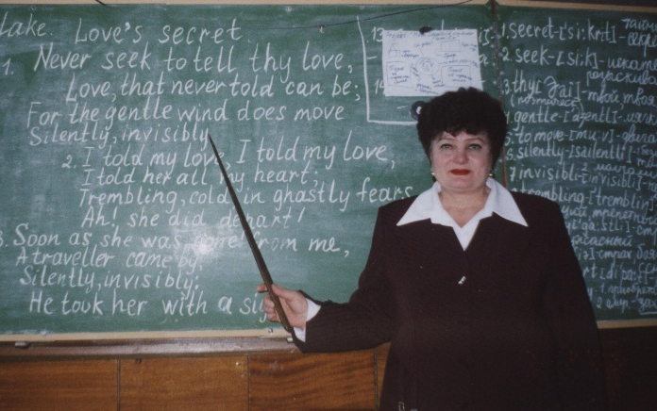
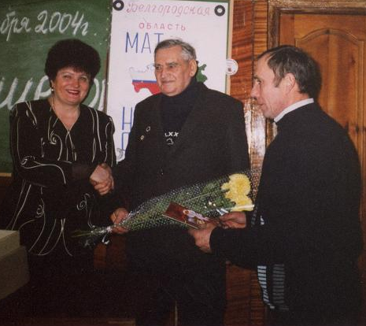

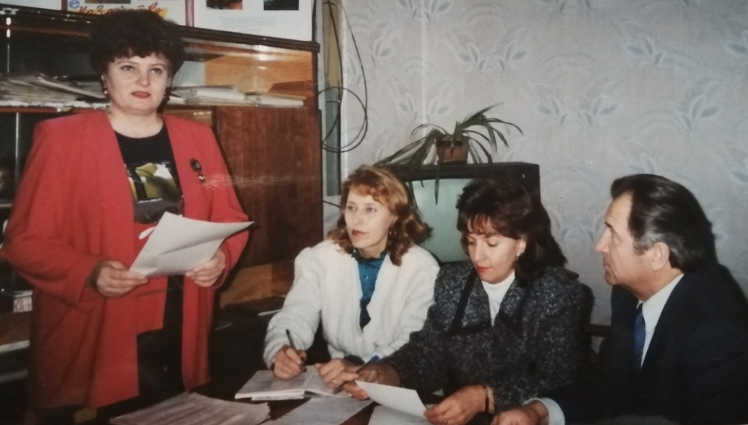

ЗАКЛЮЧЕНИЕ
Куратор: Вот и подошла к концу наша встреча. Уважаемая Вера Викторовна! Позвольте сказать Вам «спасибо» за Ваш самоотверженный труд, за душевную щедрость, за теплоту сердца, отданные своим ученикам.
Многое забывает человек, многое стирается со временем в его памяти. Проходят годы, тускнеют воспоминания о детстве и юности, но память о любимых учителях неподвластна времени.

Студент группы Ястребов Сергей зачитывает стихотворение

Учительское Сердце… Ну с чем его сравнить?
С Галактикой космической, которой нет границ?
А может с Солнцем ярким, что дарит людям свет?
С пучиной морскою, что дремлет сотни лет?
Нет, сравнивать не будем! А скажем мы: «Стучи!»
Учительское Сердце – НАДЕЙСЯ, ВЕРЬ, ЛЮБИ!

Всем большое спасибо! До свидание!

ИСТОЧНИКИ
Сукачева Вера Викторовна
- Официальный сайт Культура.РФ «Встреча с заслуженным учителем Сукачевой Верой Викторовной» - https://www.culture.ru/live /movies/28103/vstrecha-s-zasluzhennym-uchitelem-sukachevoi-veroi-viktorovnoi;
- Встреча с Верой Викторовной Сукачевой - https://borisovka-kultura.ru/novosti/vstrecha-veroj-viktorovnoj-sukachevoj/
- ОГАОУ ДПО «Белгородский институт развития образования» Кафедра менеджмента общего и профессионального образования сборник «Гордость школы – выпускники» - https://new.beliro.ru/wp-content/uploads/2018/06/sbornik-gordost-shkoly-gaponenko-1.pdf
- Статья на официальной странице в Вконтакте главы Борисовского района Переверзева В.И. - https://vk.com/wall768418068_3906;
- Фото и текстовые материалы музея ОГАПОУ «Борисовский агромеханический техникум»;
- Индивидуальная беседа с нынешними работниками ОГАПОУ «Борисовский агромеханический техникум».

Свищев Василий Федотович
- Официальный сайт Информационное пространство НКО Белгородской области – Борисовская местная организация Всероссийской общественной организации ветеранов (пенсионеров) войны, труда, Вооруженных сил и правоохранительных органов - Активист ветеранского движения - https://borisovka-veterany.nko31.ru/news/5552/aktivist-veteranskogo-dvizheniya/;
- Статья на официальной странице в Вконтакте Управления культуры Борисовского района - https://vk.com/wall-158783226_592;
- Фото и текстовые материалы музея ОГАПОУ «Борисовский агромеханический техникум»;
- Индивидуальная беседа с нынешними работниками ОГАПОУ «Борисовский агромеханический техникум».
Марченко Алла Михайловна
- ОГАОУ ДПО «Белгородский институт развития образования» Кафедра менеджмента общего и профессионального образования сборник «Гордость школы – выпускники» - https://new.beliro.ru/wp-content/uploads/2018/06/sbornik-gordost-shkoly-gaponenko-1.pdf;
- Фото и текстовые материалы музея ОГАПОУ «Борисовский агромеханический техникум»;
- Индивидуальная беседа с нынешними работниками ОГАПОУ «Борисовский агромеханический техникум».

